**Муниципальное бюджетное дошкольное**

**образовательное учреждение**

**детский сад «Колосок»**

**с. Мичуринское Белогорского района Республики Крым**

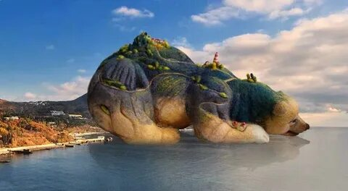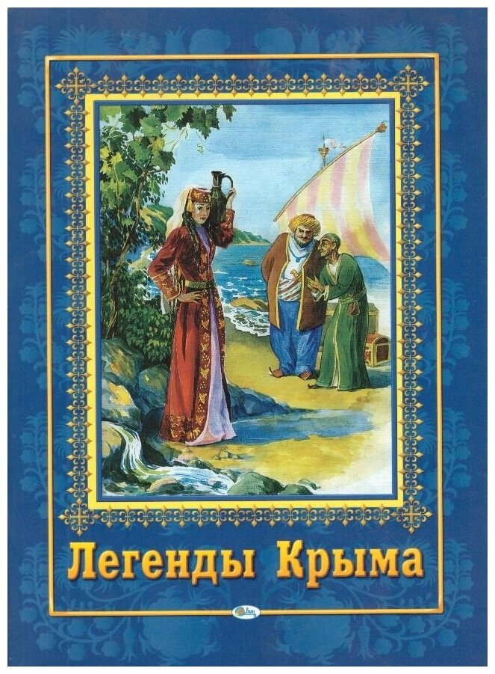

**«ЛЮБОВЬ К РОДИНЕ, ПАТРИОТИЗМ»**

**Методический материал НОД по патриотическому воспитанию**

**для дошкольников разновозрастной группы «Ромашка» (5-7 лет)**

**Заведующий**

Чередник Валентина Васильевна

Тел. +7978 8179901   
 cherednikv58@mail.ru

**Автор**

**Воспитатель** Абкадырова Эльзара Шевкетовна

**Первая категория, стаж 5 лет**

Тел.+79788716394

elzara.abkadyrova@mail.ru

**Игра - путешествие «Путешествие по легендам Крыма»**

**Цели**.

Расширять и углублять представления детей о родном крае, малой Родине –Крыме, его истории и культуре. Содействовать развитию познавательной активности и расширять представления об окружающей действительности. Воспитывать патриотические чувства гордости и любви к родному краю, к месту, где ты родился и живешь.

**Задачи.**

**Образовательные.**

Формировать грамматически правильную речь.

Продолжать учить подбирать прилагательные к существительным.

Познакомить с содержанием некоторых легенд Крыма.

Обогащать и уточнять знания детей о Крыме, его природных объектах.

Формировать представления о Черном море, Крымских горах и водопадах.

Закрепить знания детей о народах населяющих Крым, о бережном отношении к природе Родного края.

**Развивающие.**

Развивать диалогическую и монологическую речь.

Развивать фантазию, творческое воображение, расширять кругозор.

Развивать логическое мышление, память, зрительное восприятие, глазодвигательные функции, навыки ориентирования в пространстве.

Совершенствовать координацию речи и движений.

**Воспитательные.**

Воспитывать чувство любви к Родному краю, бережное отношение к природе.

Воспитывать самостоятельность, желание достигнуть цели.

Вызывать эмоциональное удовлетворение от работы в группах.

**Активизация словаря:**

Легенда, достопримечательность, Медведь – гора(Аю – Даг), Учан – Су, Демерджи, гора – Кузнец, гора Кошка, гора Лягушка (Бака – таш), Золотые ворота, Мисхорская русалка, Воронцовский дворец, Ханский дворец.

**Предварительная работа.** Беседы о Крыме, рассматривание фотографий с изображением достопримечательностей Крыма, растений, водопадов, гор, городов, карты Крымского полуострова, чтение сказок и легенд Крыма, разучивание стихотворений о Крыме. Просмотр презентаций о Крыме, видеофильмов о достопримечательностях Крыма.

**Оборудование:** мультимедийное оборудование, презентация «Путешествие по легендам Крыма», набор картинок с достопримечательностями Крыма, бабочка, аудиозапись.

**Ход игры**

Слайд 1

**ТИТУЛЬНЫЙ**

Слайд 2

**Музыкальный руководитель:**

Ребята, сегодня к нам в гости опять придет Крымуша. Мы уже с ним много путешествовали: по родному селу, по городам Крыма, изучали животных и растения нашего края, а сегодня, он приглашает нас в какое-то удивительное путешествие.

-Интересно где он? Мне уже не терпится отправиться в путешествие, а вам?

*(Ответы детей)*

*(Звучит музыка, заходит Крымуша.)*

**Крымуша:**

Привет, а вот и я!

*(подходит и здоровается с детьми)*

**Музыкальный руководитель:**

Здравствуй, Крымуша. Мы рады тебя видеть.

-А куда мы сегодня отправимся в путешествие**?**

**Крымуша:**

Сегодня мы снова с вами отправимся в увлекательное путешествие по замечательному и прекрасному месту на нашей планете.

А вот куда мы с вами отправимся, вы узнаете, послушав стихотворение Максима.

**На ладонях ласкового моря  
 Маленькая нежится страна,  
 Все народы здесь живут не споря,**

**Потому что - лучшая она.**

**(Крым)**

Слайд 3

**Крымуша:**

Правильно, ребята! Мы сегодня отправимся путешествовать по нашей малой Родине – Крым, а именно, по легендам Крыма.

-Какими словами можно назвать Крым?

**Дети**:

Красивый, гостеприимный, удивительный, замечательный, горный, благодатный, великолепный…

**Крымуша:**

-Вы большие молодцы!

С давних времен  со словом «Крым» люди связывают: жаркое солнце, теплое море, великолепную крымскую природу и манящие к себе горы. В Крыму есть много красивых необычных мест. Огромное количество людей приезжают сюда, чтобы полюбоваться достопримечательностями Крыма.

-Ребята, вы знаете, что такое достопримечательность?

*(Ответы детей)*

А сейчас я предлагаю поиграть в игру.

**Дидактическая игра «Узнай на фото».**

Слайд 4

Цель: закрепить знания детей о достопримечательностях Крыма.

(*Крымуша говорит названия достопримечательностей Крыма, а дети показывают соответствующую картинку.)*

Слайд 5

**Крымуша:**

Люди – это главное богатство Крыма. На территории **Крыма**  проживают народы разных национальностей: русские, крымские татары, караимы, армяне, поляки, греки, украинцы и другие. Народ, проживающий в Крыму очень талантливый и трудолюбивый. Что только люди не умеют делать: и землю обрабатывают, и сады сажают, и виноград выращивают, и песни поют, и танцуют, и легенды придумывают.

-Ребята, а вы знаете, что такое легенда?

*(Ответы детей)*

**Крымуша:**

Легенда – это фантастический и волшебный рассказ о событии, чего не было, на самом деле, но что могло бы произойти.

Слайд 6

**Крымуша:**

-Ну что, ребята, готовы к путешествию по легендам Крыма?

**Дети:** Да.

**Крымуша:**

- Ребята, а вы знаете, что есть легенда о том, как появился Крым.

Слайд 3

**Легенда о происхождении Земли.**

Слайд 7

Много лет назад на планете были только моря. Но вот море начало волноваться, забурлила, закипела вода, поднялись волны, из-под воды появилась суша, небольшой участок земли, который имел вот такую форму. Здесь были горы, реки, водопады, долины. Со временем, на этой земле выросли деревья, травы, цветы, кустарники, появились звери и птицы. Так на планете появился самый красивый уголок Земли – Крым.

**Крымуша:**

(*звучит шум моря)*

-Ребята, что за звуки вы слышите?

-А каким цветом море?

*(Ответы детей)*

-А знаете ли вы, почему бирюзовое, ярко-синее, изумрудное, наше море, всё-таки называют Чёрным?

Сейчас мы отправимся к следующей легенде.

**Игровое упражнение «Превращение».**

*(Звучит музыкальное сопровождение)*

В круг мы дружно соберёмся,

Быстро за руки возьмёмся.

Все глаза мы закрываем,

Дружно вместе приседаем.

В море опустились,

На дне морском мы очутились.

Слайд 8

**Легенда « Почему море назвали черным?»**

**Крымуша:**

Легенда гласит, что Черное море назвали черным потому, что все завоеватели, которые хотели покорить население побережья, встречали яростный отпор со стороны моря: тихое море начинало чернеть, страшная пелена заволокла небеса, все краски, которые есть в природе, померкли, и остались только два цвета – черный и белый. Тишина нависла над морем, и его воды стала черными. Все враги сразу отплывали обратно, испугавшись такого отпора. А все жители побережья жили в мире и спокойствии, потому что был у них такой защитник.

- Ребята, вам понравилась легенда? Кто мне скажет, почему же наше море назвали Черным?

*(Ответы детей)*

-Молодцы! А теперь сыграем в игру.

Слайд 9

**Дидактическая игра «Найди Чёрное море».**

*(На слайде появляются изображения тропического побережья, ледников и знакомый пейзаж Черного моря.)*

**Крымуша:**

Взгляните на эти фотографии. Вам нужно найти картинку, на которой изображено именно наше море.

-Почему вы остановили свой выбор именно на этой картинке?

*(Ответы детей)*

**Крымуша:**

Правильно, потому что на первой картинке у нас изображено тропическое побережье, где растут пальмы и белый песок. На второй картинке – ледники, а вот на третьей картинке – побережье Черного моря.

-Молодцы, ребята!

Слайд 10

**Крымуша:**

-Ребята, а какую ещё легенду о море, знаете вы?

*(Ответы детей)*

-Кто нам расскажет легенду «Почему море солёное».

*(Рассказ ребенка)*

**Крымуша:**

Я приготовил для Вас занимательные вопросы и предлагаю ответить на них. Согласны?

**Дети:** Согласны.

**Вопросы:**

-Какие моря омывают полуостров Крым (Азовское и Черное море)

-Чем отличается Азовское море от Черного? (Черное море глубокое – холодное, Азовское море – мелкое, теплое)

-Какой вкус имеет морская вода? Полезна она или нет? (вода имеет солоновато – горький вкус, в ней растворено много морских солей, полезных веществ, которые помогают лечить многие болезни)

Слайд 11

**Крымуша:**

В Крыму ещё очень много гор, и носят они разные названия.

**Дидактическая игра «Загадочная гора».**

*(На слайде изображение гор: гора Кошка, Симеиз; гора Лягушка, Судак;*

*Медведь-гора, Ялта; Демерджи, гора Кузнец, Алушта.)*

*(Дети отгадывают)*

Сейчас мы с вами узнаем, какая же история произошла с горой, которая напоминает уснувшего медведя на берегу моря.

-Кто знает, как она называется?

*(Ответы детей)*

**Крымуша:**

-Какие молодцы! Правильно, Аю-Даг (Медведь-гора). Послушайте легенду.

**Легенда «Медведь-гора (Аю-Даг).**

Слайд 12,13

**Физкульминутка.**

Стоит гора-старушка,  *(поднимают руки вверх)*

До небес макушка.  *(тянуться на цыпочках)*

Её ветер обдувает,  *(обмакивают себя кистями рук)*

Стоит гора, страдает, камушки теряет *(часть детей отходят в сторону, Крымуша дотрагивается до нескольких детей, которые должны изобразить камешки)*

*(Игра продолжается до тех пор, пока все «камешки» не раскатятся в стороны).*

Раскатились камушки,

и с той самой поры.

Ничего не осталось от нашей горы! *(двумя руками показывают на пустое* *место).*

Слайд 14

**Легенда «Учан – Су».**

*(Звучит шум водопада)*

**Крымуша:**

- Ребята, что за звуки вы слышите?

-Что может так звучать?

*(Море, река, водопад.)*

**Крымуша:**

Правильно, ребята, водопады есть и у нас в Крыму. Один из самых высоких – Учан-Су.

-Хотите послушать легенду?

**Дети:** Да.

**Крымуша:**

Когда-то на южном берегу Крыма жила семья виноградарей, у которых была дочь - красавица Зейнаб. Она была так легка и проворна, что жители называли её Учан (летящая). Зейнаб-Учан очень любила петь. Один раз пролетал над селом горный дух — хозяин Крымских гор. Очарованный песнями девушки и поражённый её красотой горный дух украл её и унёс в горы. Зейнаб-Учан очень тосковала за своими родными. Тем более что дух рассказывал, что в родном доме гибли сады, виноградники, не было воды. Девушка просилась домой. Вняв мольбам Зейнаб, горный дух отпустил её, но превратил в реку, чтобы она смогла помочь людям. Потекла река от горных вершин вниз по долине к морю. Где она протекала, там снова появлялась жизнь. А люди назвали реку Учан-Су.

**Крымуша:**

-Вам понравилась эта легенда? Как звали девушку, которая превратилась в водопад?

*(Ответы детей, Зейнаб.)*

-Как потом стали называть этот водопад?

*(Учан-Су).*

Слайд 15

**Упражнение с элементами зрительной гимнастики «Бабочка».**

**Крымуша:**

Ребята, давайте немного отдохнем. Внимательно следите глазами за бабочкой. Она будет перелетать с растения на растение, а мы будем ее ловить глазами.

Молодцы, наши глазки немного отдохнули. И наша бабочка хочет, чтобы я рассказал вам легенду о кизиле.

Слайд 16

**Легенда «Кизил –Шайтанова ягода»**

Слайд 17

**Игра «Отгадай легенду»**

**Крымуша:**

-Ребята, вы уже знакомы со многими легендами Крыма. Сейчас я предлагаю вам отгадать из каких легенд эти строки.

  Зейнаб-Учан очень любила петь. Один раз пролетал над селом горный дух- хозяин Крымских гор. Очарованный песнями девушки и поражённый её красотой горный дух украл её и унёс в горы…

*(Легенда «Учан – Су»)*

И лежит старый медведь на берегу уже тысячи лет. Окаменело его могучее тело. Мощные бока превратились в отвесные пропасти, высокая спина стала вершиной горы, достигающей облаков, голова сделалась острой скалой, густая шерсть обратилась в дремучий лес…

*(Медведь – гора)*

Осенью люди пошли в горы и, собирая почти черные, очень сладкие ягоды, смеялись над Шайтаном: надо же, как он просчитался! Разозлился Шайтан и решил отомстить людям. На следующий год он сделал так, что кизила уродилось вдвое больше положенного. Но солнце, истратив на него все свое тепло, истощилось, и вслед за осенью наступила суровая зима…

*(Кизил- Шайтанова ягода)*

Было это давным-давно, когда вода в морях и океане была пресной. Жил рыбак с семьёй на берегу синего моря. Жили они, нужды не зная. В море рыбу ловили, в пещере соль добывали. Но однажды соль в пещере кончилась. А что за жизнь без соли. Приуныла рыбацкая семья, запечалилась…

*(Почему соленое море)*

  -Какие вы молодцы, ребята!

Слайд 18

**Крымуша:**

Сегодня мы с вами путешествовали по  легендам Крыма. Выберите легенду, которая вам больше всего понравилась. Закройте глаза и представьте себе, как вы бы нарисовали. А рисунки вы нарисуете дома.

На этом наше путешествие подошло к концу.

-Вам понравилось наше путешествие?

*(Ответы детей)*

Чтобы вы смогли совершить ещё много удивительных и интересных путешествий по легендам Крыма, я дарю вам книгу.

-До свиданья, до новых встреч, ребята!

*(Крымуша прощается и уходит.)*

**Список литературы:**

1. Э.Ф.Кемилева , Т.В.Лапшина, Л.В.Огурцова «Путешествуем по Крыму»
2. «Познаем мир вместе» методические рекомендации к программе «Крымский веночек»
3. Л.Г.Мухоморина, М.В.Лопатина «Путешествуем по Крыму вместе»
4. Примерная общеобразовательная программа дошкольного образования «От рождения до школы»  под редакцией Н. Е. Вераксы, Т. С. Комаровой, М. А. Васильевой.
5. Интернет-ресурсы

**Приложения**

**Легенда «Медведь-гора (Аю-Даг)**

«Давным-давно, когда в горах Крыма жили только дикие звери, здесь было много злых и кровожадных медведей. Они были такими огромными, что земля дрожала от их движения, рева и дыхания. Эти медведи нападали на людей, грабили деревни, а затем опять уходили в горы.

Однажды на берегу моря медведи нашли обломки разбитого корабля, а среди них – сверток. Вожак развернул сверток и обнаружил там маленькую девочку. Одна она выжила во время страшного кораблекрушения. Так и осталась маленькая девочка у медведей. Медведи уходили на охоту, а девочка оставалась в горах и ждала их.

Прошло много лет. Девочка выросла и превратилась в прекрасную девушку. Когда медведи ушли на охоту, девушка гуляла по берегу моря и увидела лодку с красивым юношей. Они сразу же полюбили друг друга, но очень боялись гнева грозных медведей. Шло время. И вот однажды юноша и девушка решили убежать от медведей. Они сели в лодку и отправились в путь через море. Вернувшись с охоты медведи не нашли девушку. И тут вожак увидел лодку в море, и сразу же всё понял. Он очень рассердился и решил наказать беглецов. Чтобы их поймать, он приказал всем медведям пить воду из моря. Сам тоже лег на берег, опустил морду и лапы в воду и с жадностью стал пить.

Видя, что спастись невозможно, девушка запела песню, в которой просила все земные и небесные силы помочь им. И так горяча была её песня, что страшные звери отступили от моря. Лишь вожак не смог оставить морского берега, и продолжал лежать, всматриваясь вдаль, где исчезала лодка с девушкой.

От горя окаменело могучее тело медведя. Мощные бока его превратились в отвесные склоны, голова стала огромной скалой над морской пучиной, а густая шерсть превратилась в дремучий лес. Великий медведь стал Медведь – горой».

**Кизил – шайтанова ягода**

Эта легенда гласит: когда Аллах сотворил мир, люди и животные кинулись распределять между собой растения. Пришел и хитрый Шайтан. "Ну, а ты чего хочешь?" – спросил у него Аллах. Тот хитро прищурился и сказал: "Отдай мне кизил". "Забирай", – сказал ему Аллах, и Шайтан аж подпрыгнул от радости: он видел, что кизил зацвел раньше всех других деревьев и кустарников, а значит, и урожай даст прежде других. А первые ягоды – самые дорогие, повезет их Шайтан на базар, продаст и много денег выручит. Но просчитался хитрец. Лето прошло, а кизил, хоть и покраснел, все равно оставался твердым и терпким. Плюнул Шайтан от злости и сказал людям: "Берите его себе, мне он не нужен". Осенью люди пошли в горы и, собирая почти черные, очень сладкие ягоды, смеялись над Шайтаном: надо же, как он просчитался! Разозлился Шайтан и решил отомстить людям. На следующий год он сделал так, что кизила уродилось вдвое больше положенного. Но солнце, истратив на него все свое тепло, истощилось, и вслед за осенью наступила суровая зима с сильными морозами и холодными ветрами. С тех пор в Крыму существует примета: большой урожай кизила – к лютой зиме.

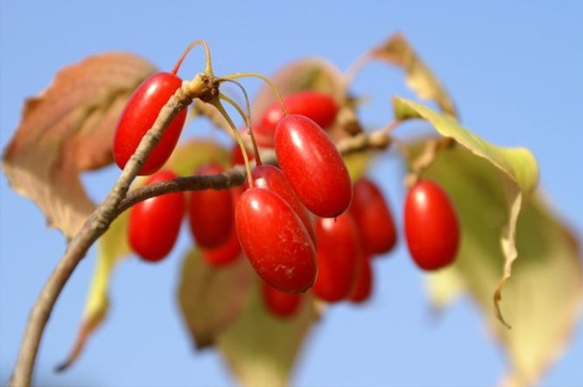

**Легенда «Учан-Су**

Когда-то на южном берегу Крыма жила семья виноградарей, у которых была дочь - красавица Зейнаб. Она была так легка и проворна, что жители называли её Учан (летящая). Зейнаб-Учан очень любила петь. Один раз пролетал над селом горный дух — хозяин Крымских гор. Очарованный песнями девушки и поражённый её красотой горный дух украл её и унёс в горы. Зейнаб-Учан очень тосковала за своими родными. Тем более что дух рассказывал, что в родном доме гибли сады, виноградники, не было воды. Девушка просилась домой. Вняв мольбам Зейнаб, горный дух отпустил её, но превратил в реку, чтобы она смогла помочь людям. Потекла река от горных вершин вниз по долине к морю. Где она протекала, там снова появлялась жизнь. А люди назвали реку Учан-Су.

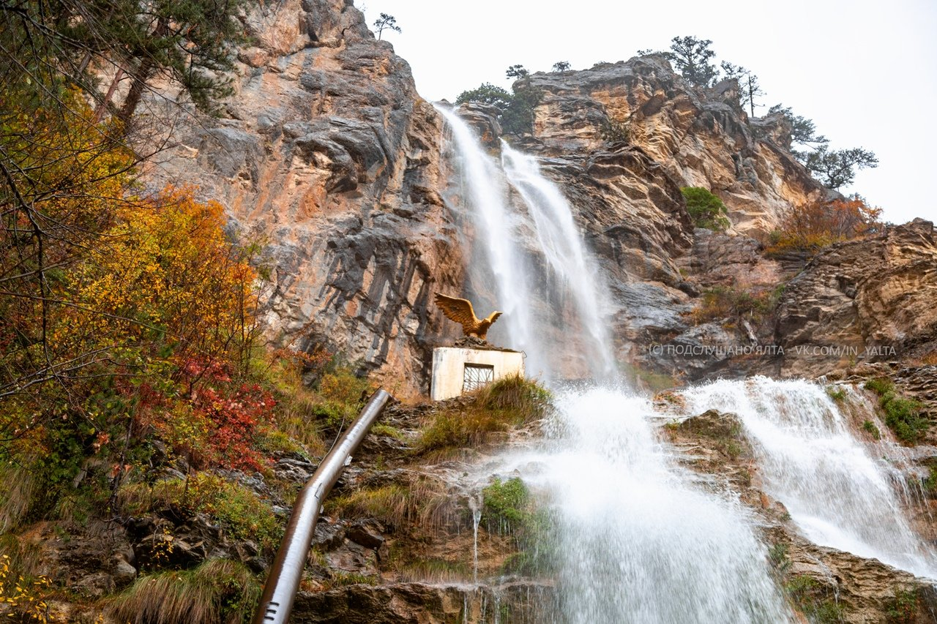

**Легенда «Почему море соленое»**

Было это давным-давно, когда вода в морях и океане была пресной. Жил рыбак с семьёй на берегу синего моря. Жили они, нужды не зная. В море рыбу ловили, в пещере соль добывали. Но однажды соль в пещере кончилась. А что за жизнь без соли. Приуныла рыбацкая семья, запечалилась. И стали их силы покидать, потому что без соли пища была не вкусной. Как- то раз отец с сыном вышли в море, закинули сети и поймали рыбку золотую. И молвит рыбка человеческим голосом: «Отпустите меня в синее море, а за это я помогу вашему горю. – Вот вам волшебная мельница. Когда потребуется соль, стоит только сказать: «Один, два, три - мельница мели!» И начнёт молоть мельница, одаривая вас солью. Чтобы остановить мельницу опять скажите: «Один, два, три - мельница замри!». Поблагодарили рыбаки рыбку за подарок и отправились в обратный путь. Плывут они по морю, то и дело на волшебную мельницу поглядывают. И вдруг им пришла в голову мысль: «Чего это мельница без дела лежит – пусть мелит, чтоб вернуться домой с полным трюмом соли. И сказали они: «Один, два, три – мельница мели!». Заработала волшебная мельница и белоснежным потоком хлынула из неё чистейшая соль. Смотрят рыбаки, не нарадуются. Заворожила их белоснежная соль, уснули они крепким сном. Только волшебная мельница всё мелит и мелит. Уже полон корабль соли. Пора бы остановить мельницу, а рыбаки спят. Всё глубже и глубже оседает корабль под тяжестью соли, пока не пошёл ко дну. Погибли рыбаки, истлел в морской пучине корабль, лишь волшебная мельница продолжала молоть соль. Вот уже всё море стало солёным, а потом и другие моря и океаны. А мельница и до этих пор мелит».

 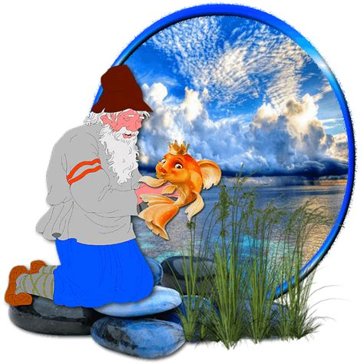

**Легенда о происхождении Земли.**

Много лет назад на планете были только моря. Но вот море начало волноваться, забурлила, закипела вода, поднялись волны, из-под воды появилась суша, небольшой участок земли, который имел вот такую форму. Здесь были горы, реки, водопады, долины. Со временем, на этой земле выросли деревья, травы, цветы, кустарники, появились звери и птицы. Так на планете появился самый красивый уголок Земли – Крым.

**Легенда « Почему море назвали черным?»**

Легенда гласит, что Черное море назвали черным потому, что все завоеватели, которые хотели покорить население побережья, встречали яростный отпор со стороны моря: тихое море начинало чернеть, страшная пелена заволокла небеса, все краски, которые есть в природе, померкли, и остались только два цвета – черный и белый. Тишина нависла над морем, и его воды стала черными. Все враги сразу отплывали обратно, испугавшись такого отпора. А все жители побережья жили в мире и спокойствии, потому что был у них такой защитник.

**Достопримечательности Крыма**

